**江苏省仪征中学2024—2025学年度第一学期高二物理学科作业**

## 4.1 光的折射

研制人：郭云松 审核人：付克文

班级：________ 姓名：__________ 学号：_______ 时间： 2024-11-22 作业时长：45分钟

**[基础练习]**

1．光线由空气射入半圆形玻璃砖，再由玻璃砖射入空气中，*O*点是半圆形玻璃砖的圆心．下列四幅光路图中，可能正确的是（ ）

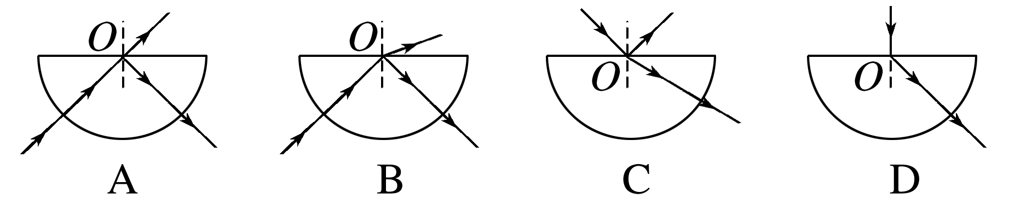

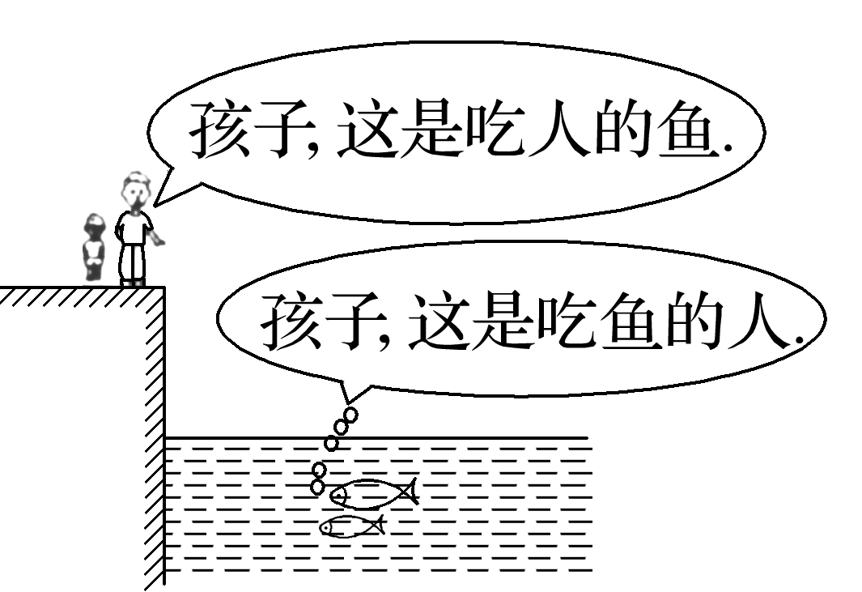2．根据图中的漫画，判断下列说法正确的是（ ）

A．人看到的是鱼的实像，位置变浅了些

B．人看到的是鱼的虚像，位置变深了些

C．鱼看到的是人的实像，位置偏低了些

D．鱼看到的是人的虚像，位置偏高了些

3．如图所示，井口大小和深度均相同的两口井，一口是枯井（图甲），一口是水井（图乙，水面在井口之下），两井底部各有一只青蛙，则（ ）

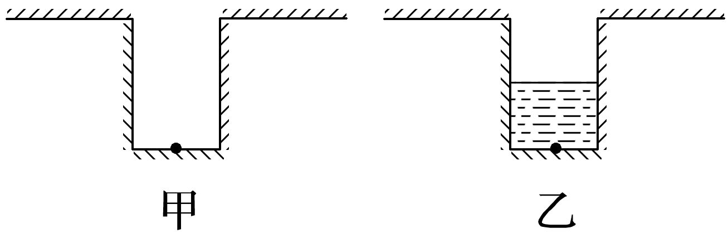A．水井中的青蛙觉得井口大些，晴天的夜晚，水井中的青蛙能看到更多的星星

B．枯井中的青蛙觉得井口大些，晴天的夜晚，水井中的青蛙能看到更多的星星

C．水井中的青蛙觉得井口小些，晴天的夜晚，枯井中的青蛙能看到更多的星星

D．两只青蛙觉得井口一样大，晴天的夜晚，水井中的青蛙能看到更多的星星

4．如果光以同一入射角从真空斜射入不同介质，则折射率越大的介质（ ）

A．折射角越大，表示这种介质对光的偏折作用越大

B．折射角越大，表示这种介质对光的偏折作用越小

C．折射角越小，表示这种介质对光的偏折作用越大

D．折射角越小，表示这种介质对光的偏折作用越小

5．如图所示，光在真空和介质的界面*MN*上发生偏折，那么下列说法正确的是（ ）

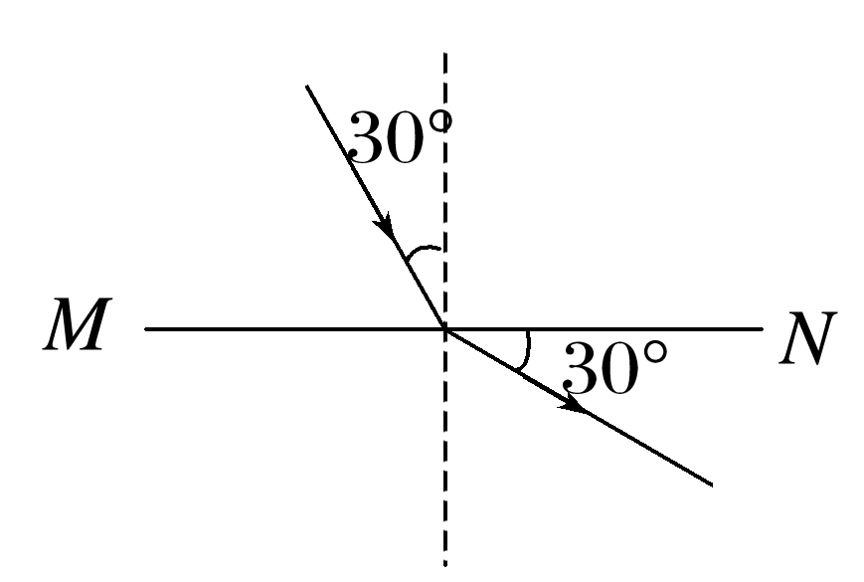A．光是从真空射向介质

B．介质的折射率约为1.73

C．光在介质中的传播速度约为3.0×108 m/s

D．反射光线与折射光线成60°角

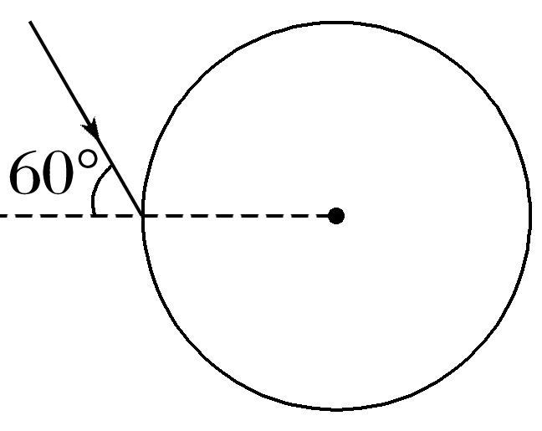6．现在高速公路上的标志牌都用“回归反光膜”制成，夜间行车时，它能把车灯射出的光逆向返回，所以标志牌上的字特别醒目．这种“回归反光膜”是用球体反射元件制作的．如图所示，一束单色光射入一玻璃球体，入射角为60°．已知光线在玻璃球内经一次反射后，再次折射回到空气中时与入射光线平行．此玻璃的折射率为（ ）

A． B．1.5 C． D．2

**[能力练习]**

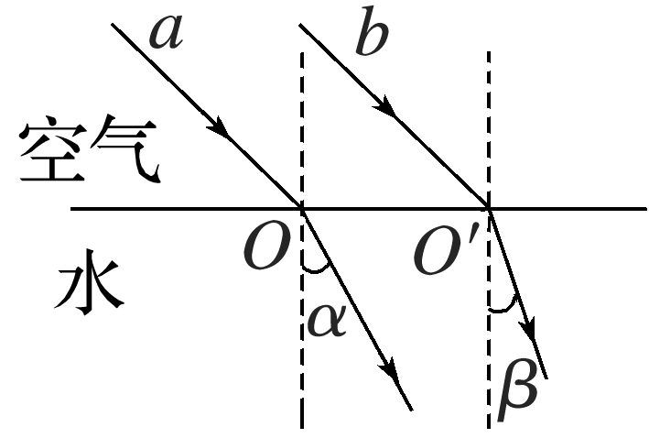**7**．两束不同频率的单色光*a*、*b*从空气平行射入水中，发生了如图所示的折射现象（*α*>*β*）．下列结论中正确的是（ ）

A．在水中的传播速度，光束*a*与光束*b*相等

B．在水中的传播速度，光束*a*比光束*b*小

C．水对光束*a*的折射率比水对光束*b*的折射率小

D．水对光束*a*的折射率比水对光束*b*的折射率大

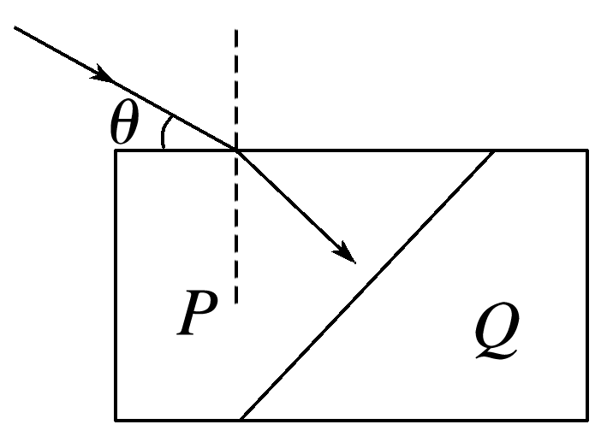8．如图所示，*P*、*Q*是两种透明材料制成的两块直角梯形的棱镜，叠合在一起组成一个长方体．某单色光沿与*P*的上表面成*θ*角的方向斜射向*P*，其折射光线正好垂直通过两棱镜的界面，已知材料的折射率分别为*nP*、*nQ*．则（ ）

A．若*nP*＝*nQ*，从*Q*的下表面射出的光线与入射到*P*的上表面的光线平行

B．若*nP*＝*nQ*，从*Q*的下表面射出的光线与入射到*P*的上表面的光线不平行

C．若*nP*<*nQ*，从*Q*的下表面射出的光线与下表面所夹的锐角可能等于*θ*

D．若*nP*<*nQ*，从*Q*的下表面射出的光线与下表面所夹的锐角一定大于*θ*

9．光线以60°的入射角从空气射入玻璃中，折射光线与反射光线恰好垂直．（真空中的光速*c*＝3.0×108 m/s）

（1）画出光路图；

（2）当入射角变为45°时，折射角的正弦值为多大？

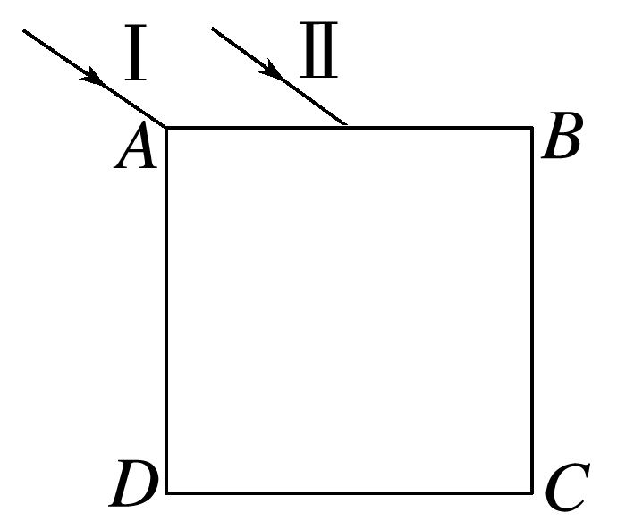10．边长为*d*的正方体透明介质置于真空中，其横截面*ABCD*如图所示．有两束平行光Ⅰ、Ⅱ分别从上表面的*A*点和*AB*的中点沿与水平方向成30°角同时斜射入介质中，两种光在界面上折射后恰好相交于正方体底面的*C*点．已知真空中光速为*c*，求：

（1）介质对光Ⅰ、Ⅱ的折射率；

（2）光Ⅰ、Ⅱ到达*C*点的时间差．

**[提升练习]**

★11．如图，一艘帆船静止在湖面上，帆船的竖直桅杆顶端高出水面3 m．距水面4 m的湖底*P*点发出的激光束，从水面出射后恰好照射到桅杆顶端，该出射光束与竖直方向的夹角为53°．已知水的折射率为．

（1）求桅杆到*P*点的水平距离；

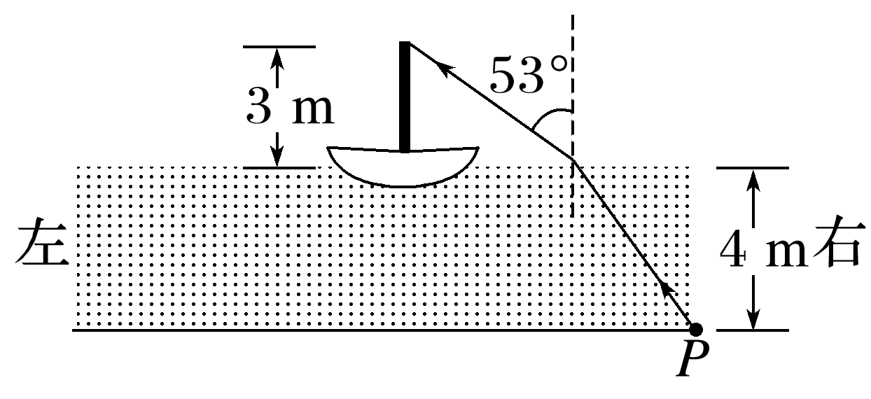（2）船向左行驶一段距离后停止，调整由*P*点发出的激光束方向，当其与竖直方向夹角为45°时，从水面射出后仍照射在桅杆顶端，求船行驶的距离．